Phát hành bộ tem “Kỷ niệm 90 năm thành lập Đảng Cộng sản Việt Nam”

Việc phát hành bộ tem nhằm góp phần tuyên truyền sâu rộng tới mọi tầng lớp nhân dân, các cán bộ, đảng viên nhận thức đầy đủ, sâu sắc lịch sử vẻ vang của Đảng Cộng sản Việt Nam; khẳng định vai trò, uy tín, năng lực lãnh đạo và sức chiến đấu của Đảng trong suốt chặng đường cách mạng Việt Nam 90 năm qua.

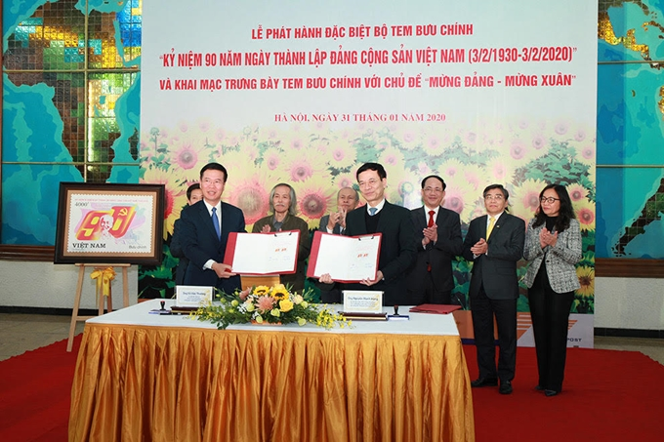
Đồng chí Võ Văn Thưởng, Trưởng Ban Tuyên giáo Trung ương và đồng chí Nguyễn Mạnh Hùng, Bộ trưởng Bộ Thông tin và Truyền thông thực hiện nghi thức ký phát hành đặc biệt bộ tem và đóng dấu lưu niệm. Ảnh: Đỗ Thoa
Chiều 31/01 tại Hà Nội, Bộ Thông tin và Truyền thông và Ban Tuyên giáo Trung ương tổ chức Lễ phát hành đặc biệt bộ tem “Kỷ niệm 90 năm ngày thành lập Đảng Cộng sản Việt Nam (3/2/1930-3/2/2020)”. Đồng chí Võ Văn Thưởng, Ủy viên Bộ Chính trị, Bí thư Trung ương Đảng, Trưởng ban Tuyên giáo Trung ương dự và thực hiện nghi thức phát hành bộ tem.
Bộ tem gồm 01 mẫu tem được thể hiện bằng ngôn ngữ hội hoạ đặc trưng với màu sắc tươi sáng, rực rỡ. Nổi bật ở trung tâm mẫu tem trên nền cờ Đảng được cách điệu từ con số 90 là hình ảnh chân dung Chủ tịch Hồ Chí Minh – người sáng lập, dẫn dắt và rèn luyện Đảng Cộng sản Việt Nam trên con đường đấu tranh giải phóng dân tộc, xây dựng và bảo vệ Tổ quốc Việt Nam xã hội chủ nghĩa.
Với bút pháp nghệ thuật đồ họa thể hiện những hình khối và đường nét, ánh sáng và không gian khái quát, lột tả được thần thái của Bác Hồ vừa vĩ đại vừa giản dị, tươi cười hiện lên giữa đời thường với mọi tầng lớp nhân dân Việt Nam. Hình tượng con số 90 cách điệu thành lá cờ Đảng đang tung bay hướng về phía trước thể hiện chiều dài của lịch sử đấu tranh giải phóng dân tộc luôn có Đảng sát cánh cùng nhân dân đi từ thắng lợi này đến thắng lợi khác. Hình tượng chim bồ câu thể hiện ý tưởng về hòa bình và độc lập dân tộc.
Phía dưới của mẫu tem là cụm các biểu tượng về kinh tế, công nghiệp hóa hiện đại hóa, công nghệ thông tin và trái đất thể hiện ý tưởng về những thành tựu của đất nước, đảm bảo giữ vững được môi trường hòa bình và ổn định, không ngừng hội nhập quốc tế của đất nước dưới sự lãnh đạo của Đảng Cộng sản Việt Nam.
Bộ tem có khuôn khổ 43x32(mm) được thiết kế không tràn lề, do hoạ sỹ Tô Minh Trang (Tổng công ty Bưu điện Việt Nam) thể hiện. Bộ tem có giá mặt 4.000 đồng, được cung ứng trên mạng Bưu chính công cộng từ ngày 31/01/2020 đến ngày 31/12/2021.
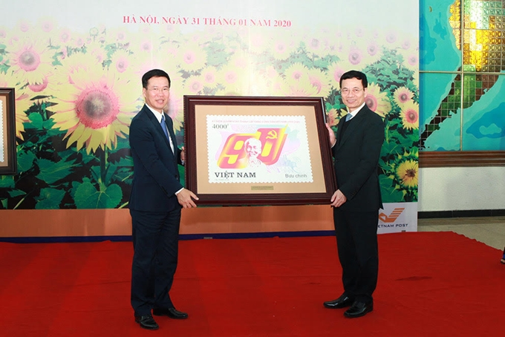
Nổi bật ở trung tâm mẫu tem trên nền cờ Đảng được cách điệu từ con số 90 là hình ảnh chân dung Chủ tịch Hồ Chí Minh.
Phát biểu tại buổi lễ, Thứ trưởng Bộ Thông tin và Truyền thông Phạm Anh Tuấn nhấn mạnh: Sự ra đời của Đảng Cộng sản Việt Nam là một bước ngoặt vô cùng quan trọng của lịch sử cách mạng Việt Nam, là thành quả của sự kết hợp chủ nghĩa Mác - Lênin với phong trào công nhân và phong trào yêu nước ở Việt Nam; chứng tỏ giai cấp công nhân Việt Nam đã trưởng thành, đủ sức lãnh đạo cách mạng. Kỷ niệm 90 năm Ngày thành lập Đảng, toàn Đảng, toàn dân, toàn quân ta vô cùng tự hào vì đất nước có một Đảng Cộng sản kiên cường, trung thành với Chủ nghĩa Mác-Lênin, tư tưởng Hồ Chí Minh, lãnh đạo Nhân dân ta đi từ thắng lợi này đến thắng lợi khác, làm nên những kỳ tích vĩ đại trong lịch sử dân tộc, đóng góp xứng đáng vào phong trào cộng sản và công nhân quốc tế, vì hòa bình và tiến bộ của nhân loại.
“Nhằm tuyên truyền những mốc son chói lọi của Đảng, những thành tựu to lớn có ý nghĩa lịch sử của cách mạng Việt Nam dưới sự lãnh đạo của Đảng; khẳng định bản lĩnh, trí tuệ, uy tín và khả năng lãnh đạo đất nước vượt qua mọi khó khăn, thử thách, Bộ Thông tin và Truyền thông quyết định phát hành đặc biệt bộ tem bưu chính “Kỷ niệm 90 năm ngày thành lập Đảng Cộng sản Việt Nam (3/2/1930-3/2/2020)”.
"Việc phát hành bộ tem góp phần tuyên truyền sâu rộng, làm cho cán bộ, đảng viên và các tầng lớp nhân dân nhận thức đầy đủ, sâu sắc lịch sử vẻ vang của Đảng Cộng sản Việt Nam; khẳng định vai trò, uy tín, năng lực lãnh đạo và sức chiến đấu của Đảng trong suốt chặng đường cách mạng Việt Nam 90 năm qua; khẳng định Đảng Cộng sản Việt Nam luôn trung thành vô hạn với lợi ích của quốc gia, dân tộc và giai cấp, kiên định mục tiêu, lý tưởng độc lập dân tộc gắn liền với chủ nghĩa xã hội..." - Thứ trưởng Bộ Thông tin và Truyền thông Phạm Anh Tuấn chia sẻ.

